ОСТОРОЖНО СМЕРЧ!
ЗАНОС  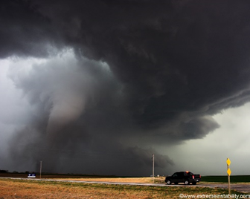  Понять, что надвигается опасное природное явление, можно по косвенным признакам, а именно: усиление скорости ветра (резкие порывы ветра), падение атмосферного давления (вы можете ощущать головокружение, сонливость, неважное самочувствие), шкальный ливень, приближение грозового фронта, при этом горизонт «затянут» и видно, что вдалеке бушует стихия. | Что делать, если вы в помещении?  1.Плотно закройте двери, окна, балконную дверь, форточку и вентиляционные отверстия. Задерните занавески и шторы. Если есть время – освободите балкон он пожароопасных предметов.  2.Отключите электробытовые приборы, газ.  3.Если у вас в доме есть подвал или погреб: возьмите с собой необходимые вещи (документы, воду, фонарик, медикаменты) и укройтесь там.  4.Если у вас нет подвала, оставайтесь в доме, желательно - во внутренних комнатах или в ванной. Не приближайтесь к окнам, относительно безопасные места – дверной проем, санузел, коридор, кладовка.
Что делать, если смерч застиг вас на улице?  1.Не рекомендуется приближаться к зданиям, мостам, эстакадам, деревьям, столбам, машинам, баннерам.  2.По возможности нужно найти ров, яму или углубление в земле и лечь в нее, закрыв голову руками или одеждой.  3.Нельзя находиться на возвышенности, рядом со станциями электропередач, заправками и другими легковоспламеняющимися объектами.  4.Укрыться также можно в метро или подземном пешеходном переходе. При необходимости – прячьтесь в любом крепком здании (супермаркете, почте, кафе), однако не стоит забираться в неукрепленные строения (продуктовые палатки, будки).  5.Если смерч настиг вас в машине, разумнее всего будет оставить автомобиль возле стены по ходу ветра (т.е. предотвратить переворачивание машины), спрятаться в кювет дороги или за укрепленное здание. | Что делать после смерча?  1.Нельзя трогать оборванные провода и пользоваться открытым огнем. Включать электричество можно только после проверки исправности электропроводки (это должны делать специалисты-электрики).  2.На улице – обходите стороной деревья (они могли треснуть - и в результате могут упасть), раскачивающиеся вывески и баннеры.  3.Запрещено заходить в поврежденные здания (даже если это ваш дом).  Дождитесь сотрудников МЧС. Только после их разрешения вы сможете зайти.  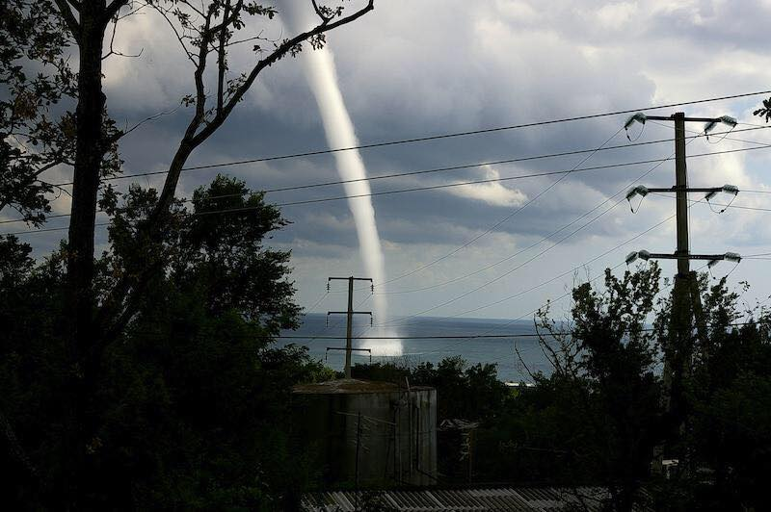


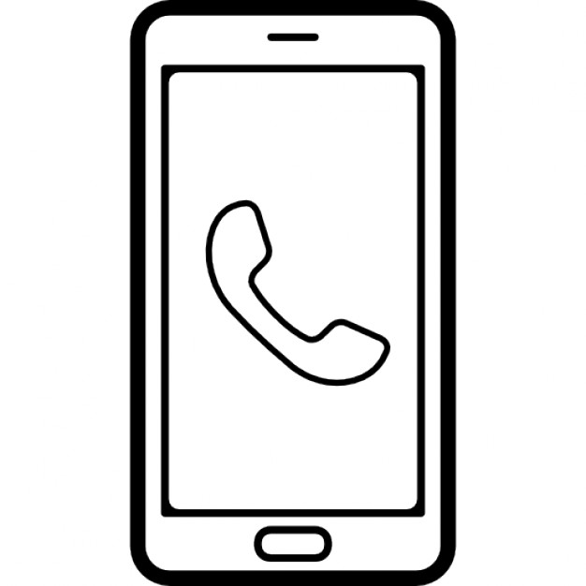
Номера вызова экстренных оперативных служб.

101 Пожарная охрана 01
102 Полиция 02
103 Скорая помощь 03

